Федеральное государственное образовательное бюджетное

учреждение высшего образования

**«Финансовый университет при Правительстве Российской Федерации»**

**(Финансовый университет)**

Колледж информатики и программирования

Специальность 09.02.03 «Программирование в компьютерных системах»

**КВАЛИФИКАЦИОННЫЙ ЭКЗАМЕН**

Профессиональный модуль ПМ.01 Разработка модулей программного обеспечения для компьютерных систем

*(наименование профессионального модуля)*

Выполнил:

обучающийся группы № 3ПКС-420

И. А. Гаджалиев

*(И.О. Фамилия)*

Проверили:

Г.И. Киреева

*(И.О. Фамилия)*

И.В.Сибирев

*(И.О. Фамилия)*

Оценка _______________

Дата _______________

**Москва**

**2022**

БИЛЕТ №2

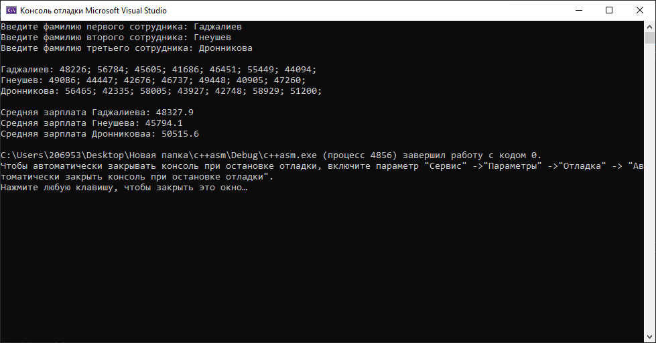#include <iostream>

#include <iostream>

#include <string>

#include <cstdlib>

#include <ctime>

#include <fstream>

#include <Windows.h>

#include <cmath>

using namespace std;

class Sotrudnik

{

public:

int kolv;

string surname, zp;

int zp_mas[10];

Sotrudnik(string surnamee)

{

surname = surnamee;

}

Sotrudnik(string surnamee, string zpp)

{

surname = surnamee;

zp = zpp;

}

};

int getRandomNum(int min, int max)

{

int range = max - min + 1;

srand((int)time(0));

return rand() % range + min;

}

int a = getRandomNum(1, 10);

string zp(Sotrudnik sotrudnik)

{

string zp = "";

for (int i = 0; i < 10; i++)

{

if (i != a) {

zp += to_string(sotrudnik.zp_mas[i]);

zp += "; ";

}

else {

break;

}

}

return zp;

}

void print(Sotrudnik sotrudnik)

{

cout << sotrudnik.surname << ": ";

cout << zp(sotrudnik) << endl;

}

double average(Sotrudnik sotrudnik)

{

double avg;

int sum = 0;

int s = a;

__asm

{

xor eax, eax

xor ecx, ecx

mov ecx, 0

metka:

add eax, sotrudnik.zp_mas[ecx * 4]

inc ecx

cmp ecx, s

jl metka

mov sum, eax

}

avg = (double)sum / s;

return avg;

}

int main()

{

srand((unsigned int)time(NULL));

SetConsoleCP(1251);

SetConsoleOutputCP(1251);

string sur1, sur2, sur3;

cout << "Введите фамилию первого сотрудника: "; cin >> sur1;

cout << "Введите фамилию второго сотрудника: "; cin >> sur2;

cout << "Введите фамилию третьего сотрудника: "; cin >> sur3;

Sotrudnik sotrudnik1(sur1), sotrudnik2(sur2), sotrudnik3(sur3);

for (int i = 0; i < a; i++)

{

sotrudnik1.zp_mas[i] = 40000 + rand() % 20000;

sotrudnik2.zp_mas[i] = 40000 + rand() % 20000;

sotrudnik3.zp_mas[i] = 40000 + rand() % 20000;

}

cout << endl;

print(sotrudnik1);

print(sotrudnik2);

print(sotrudnik3);

double avg1 = average(sotrudnik1);

double avg2 = average(sotrudnik2);

double avg3 = average(sotrudnik3);

cout << endl;

cout << "Средняя зарплата " + sotrudnik1.surname + "а: " << round(avg1 * 100) / 100 << endl;

cout << "Средняя зарплата " + sotrudnik2.surname + "а: " << round(avg2 * 100) / 100 << endl;

cout << "Средняя зарплата " + sotrudnik3.surname + "а: " << round(avg3 * 100) / 100 << endl;

ofstream out;

out.open("Sotrudniki.txt");

if (out.is_open())

{

out << sotrudnik1.surname << endl;

out << "Зарплаты за 6 месяцев: " << to_string(sotrudnik1.zp_mas[0]) << "; " << to_string(sotrudnik1.zp_mas[1]) << "; " << to_string(sotrudnik1.zp_mas[2]) << "; " << to_string(sotrudnik1.zp_mas[3]) << "; " << to_string(sotrudnik1.zp_mas[4]) << "; " << to_string(sotrudnik1.zp_mas[5]) << endl;

out << "Средний размер зарплаты: " << round(avg1 * 100) / 100 << endl << endl;

out << sotrudnik2.surname << endl;

out << "Зарплаты за 6 месяцев: " << to_string(sotrudnik2.zp_mas[0]) << "; " << to_string(sotrudnik2.zp_mas[1]) << "; " << to_string(sotrudnik2.zp_mas[2]) << "; " << to_string(sotrudnik2.zp_mas[3]) << "; " << to_string(sotrudnik2.zp_mas[4]) << "; " << to_string(sotrudnik2.zp_mas[5]) << endl;

out << "Средний размер зарплаты: " << round(avg2 * 100) / 100 << endl << endl;

out << sotrudnik3.surname << endl;

out << "Зарплаты за 6 месяцев: " << to_string(sotrudnik3.zp_mas[0]) << "; " << to_string(sotrudnik3.zp_mas[1]) << "; " << to_string(sotrudnik3.zp_mas[2]) << "; " << to_string(sotrudnik3.zp_mas[3]) << "; " << to_string(sotrudnik3.zp_mas[4]) << "; " << to_string(sotrudnik3.zp_mas[5]) << endl;

out << "Средний размер зарплаты: " << round(avg3 * 100) / 100 << endl;

}

}

